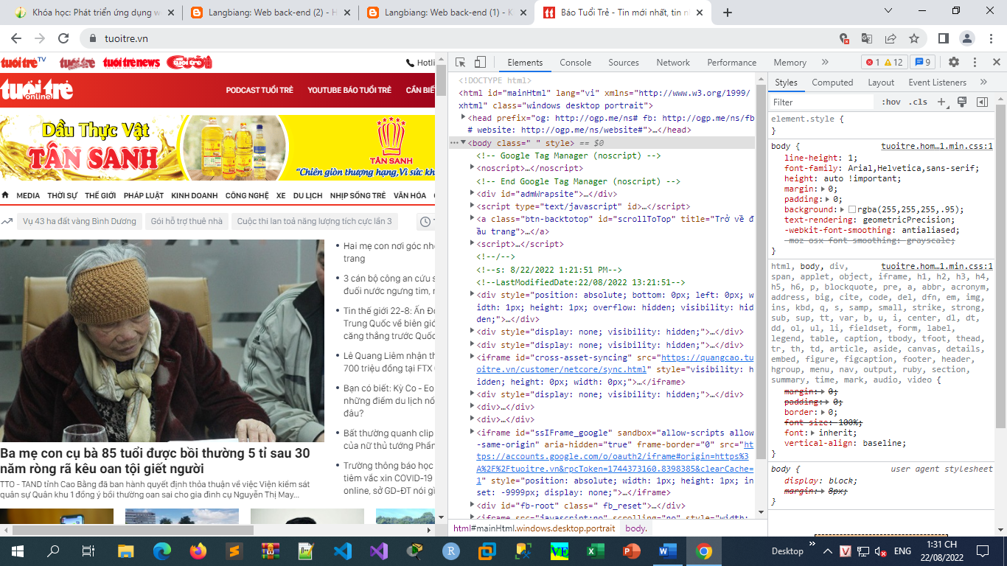

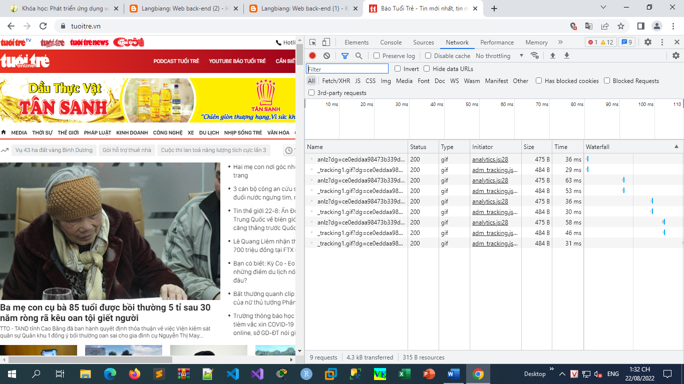

Câu 1. Kiến trúc client-server gồm 4 thành phần sau:

A. Server, Services, Môi trường truyền, Giao thức truyền thông tin

B. Client, Server, Môi trường truyền, Giao thức truyền thông tin

C. Client, Server, Môi trường truyền, Thiết bị lưu trữ

D. Client, Server, Trình duyệt, Giao thức truyền thông tin

Câu 2. Trong kiến trúc client-server, client có thể là trình duyệt, ứng dụng viết bằng python/javascript hoặc bất kỳ ứng dụng nào mà có phát sinh ra ______.

A. Kết quả

B. HTTP request

C. Giao thức

D. HTML

Câu 3. Một số phần mềm dùng để tạo ra HTTP Web Server gồm:

A. IIS, Apache, Tomcat, NodeJS, Unix, GWS, Tornado

B. IIS, Apache, Tomcat, DNS, Nginx, GWS, Tornado

C. IIS, Apache, Tomcat, NodeJS, Nginx, GWS, HTTP response

D. IIS, Apache, Tomcat, NodeJS, Nginx, GWS, Tornado

Câu hỏi 4. Client–server model is a distributed application structure that partitions tasks or workloads between the providers of a resource or service, called _______, and service requesters, called clients.

A. browsers

B. web services

C. servers

D. centers

Câu hỏi 5. Web server thường gửi về trình duyệt các loại mã nguồn sau:

A. HTML, CSS, JavaScript, PHP

B. C#, HTML, CSS, JavaScript

C. HTML, CSS, JavaScript

D. Python, HTML, CSS, JavaScript